字符串有4种形式

形式1：单引号字符串

**$str1=‘’;**

形式2：双引号字符串

**$str2=“”;**

形式3：双引号定界符字符串

**$str3=<<<”标识符A”**

**字符串内容…**

**标识符A;**

形式4：单引号定界符字符串

**$str4=<<<’标识符b’**

**字符串内容…**

**标识符b;**

单引号

**说明：最后一个反斜杠必须转义**

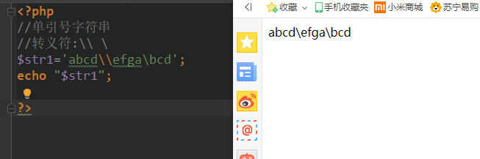

双引号

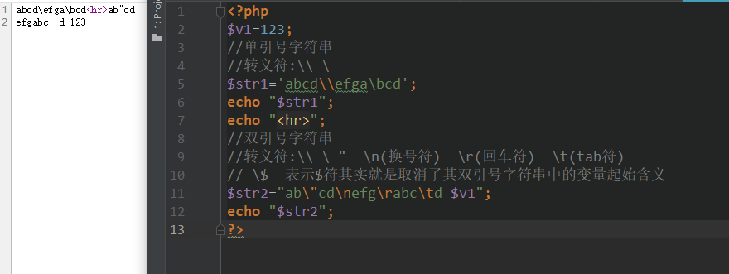

**Echo结果不一定是正确的.**

**会通过浏览器解析**

**看网页源代码**

双引号定界符字符串（heredoc）

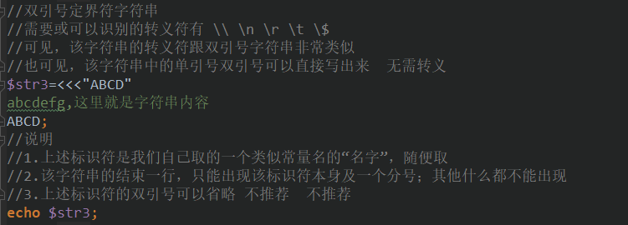

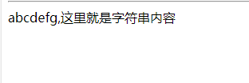

单引号定界符字符串（nowdoc）

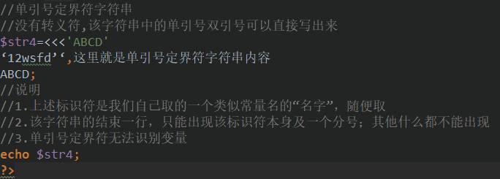

单引号定界符无法识别变量